28.11.25 Открытый урок по английскому языку.
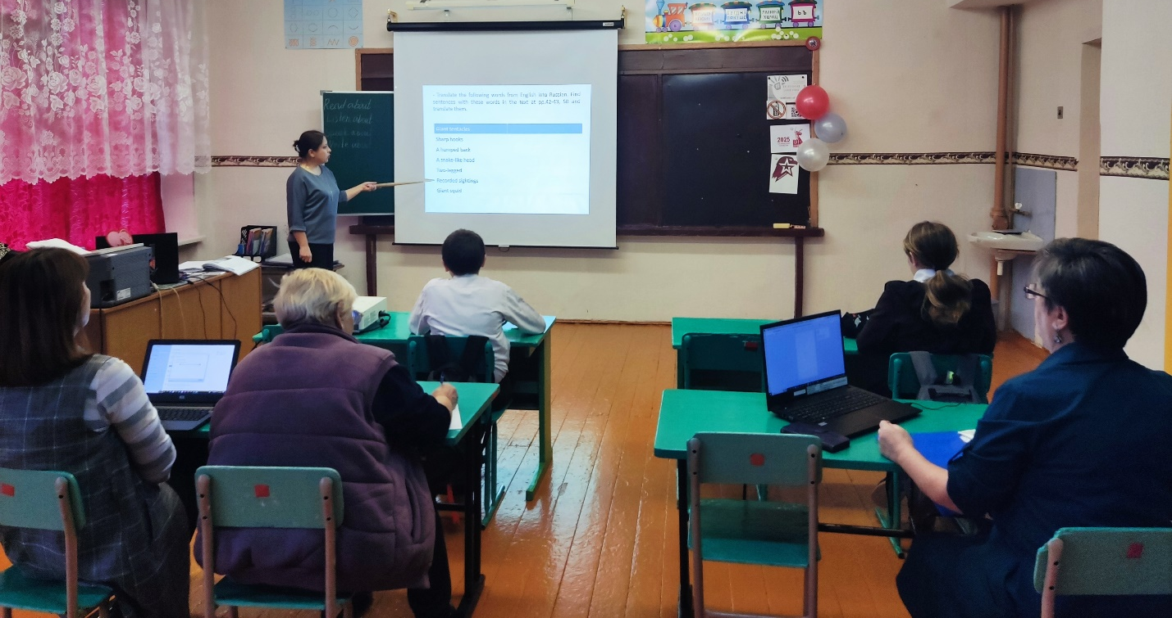

Сегодня в 9 классе прошел открытый урок по английскому языку. Урок был посвящен развитию навыков читательской грамотности учащихся, формированию правильного произношения и расширению словарного запаса. Преподаватель активно вовлекал учеников в обсуждение интересных тем, предлагая задания, направленные на практику разговорной речи и восприятие английской речи на слух.

